Статья
VII Гражданский форум «Сила и единство» прошёл в Тутаеве!
«По традиции, это главная площадка, где общественные организации и активные жители представляют свои проекты и наработки для устойчивого развития нашей малой родины», — подчеркнул в своей речи Алексей Валентинович Калганов. (Секретарь Тутаевского местного отделения Партии "Единая Россия")
Форум проходил при участии почётных гостей:
• Сергей Владимирович Березкин — председатель Общественной палаты ЯО
• Дмитрий Рафаэлевич Юнусов — министр социальных коммуникаций и научно-технологического развития Правительства региона
• Елена Александровна Исаева — директор АНО «Ресурсный центр поддержки НКО и гражданских инициатив»
Их присутствие подтверждает важность форума и поддержку гражданских инициатив на самом высоком уровне.
https://vk.com/wall-183079331_531
#ЕР76АлексейВалентиновичКалгановЯОД
#Мывместе#Гражданскиеинициативы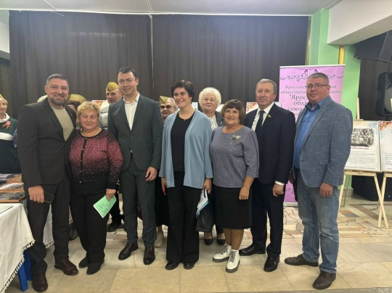

Статья
ТОС №21 "Уютный дом": миссия «Благоустройство» в 2025 году выполнена️ Успели всё: зарегистрироваться, подать заявку на конкурс, выиграть её и установить во дворе долгожданный комплекс. . А в качестве бонуса — саженцы, которые мы с радостью посадили с жителями дома!

Спасибо Администрация Тутаевского округа и Светлана Соколова за возможность сделать наш двор лучше!
https://vk.com/wall-183079331_530
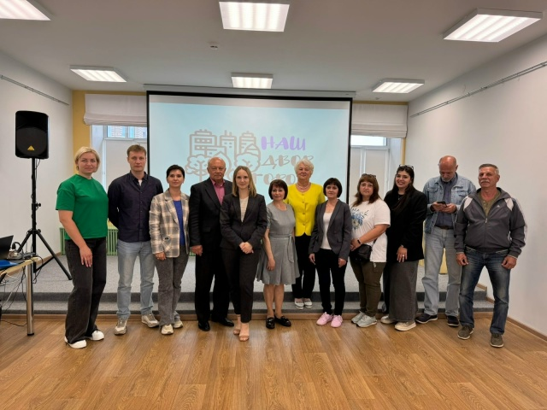

Статья
Друзья, отличная новость для жителей Тутаева!

Сегодня мы с радостью сообщаем об установке новой спортивной площадки на левой стороне проспекта Победы!

Теперь у Вас есть отличная возможность заниматься воркаутом, подтягиваться, отжиматься и просто поддерживать себя в форме на свежем воздухе.

Хотим поздравить всех жителей Тутаева с этим замечательным событием!

Огромная благодарность администрации города Тутаев за поддержку и содействие в реализации этого проекта.

Отдельное спасибо Светлане, председателю, за выбор нашей команды.

Мы рады, что смогли внести свой вклад в благоустройство города и предоставить жителям возможность заниматься спортом!

Спасибо всем активным жителям, которые принимали участие в обсуждении и поддержали эту инициативу! Вместе мы делаем наш город лучше!

Надеемся, что новая спортивная площадка станет любимым местом для занятий спортом у детей и взрослых. Желаем всем отличных тренировок и крепкого здоровья!

#Тутаев #СпортивнаяПлощадка #Воркаут #Благоустройство #ЗдоровыйОбразЖизни #СпасибоЗаДоверие
https://vk.com/wall-183079331_528
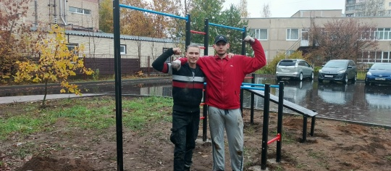

Статья
Здорово!

Сегодня в Тутаеве (том самом, старом Романово-Борисоглебске!) мы сделали большое дело – установили первый из двух воркаут-комплексов!

Жители Тутаева, благодаря поддержке администрации, получили возможность установить во дворе современный, качественный спортивный комплекс.

И сегодня мы с радостью помогли воплотить это в жизнь!

Работа шла легко и быстро – за несколько часов мы всё надёжно забетонировали.

А помогали нам и дарили позитив местные ребята Егор и Денис, которые поддерживали нас, веселились и общались!

Отдельная, огромная благодарность активным жителям!

Особенно Любови – главному инициатору этого проекта в коллективе, и Светлане – председателю, которая непосредственно вышла на нас и выбрала нашу команду. Спасибо за Ваше доверие и за прекрасную встречу!

Поздравляем всех жителей с новой спортивной зоной!

Занимайтесь на здоровье, набирайтесь сил и вдохновения!

И ждите продолжения – скоро будет установлена вторая площадка!

Хотите, чтобы и в вашем дворе появился такой же яркий и качественный воркаут-комплекс?
Вы знаете, к кому обращаться!

Мы всегда готовы помочь воплотить спортивные мечты в реальность!

Воркаут в массы!
https://vk.com/wall-183079331_527
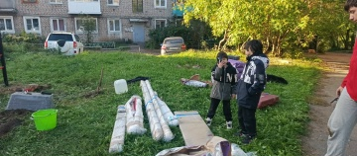

Статья
Наш праздник для детей и родителей!
Друзья, в прошедшую субботу мы прекрасно провели время на большом празднике, посвящённом началу учебного года! Собрались всем нашим большим и дружным двором, чтобы вместе порадоваться за наших школьников и зарядиться отличным настроением.
Для детей мы организовали весёлые игры и увлекательные конкурсы, а потом все вместе пустились в зажигательные танцы! И, конечно, никто не ушёл без сладкого подарка — это был сладкий финал нашего яркого дня.
От всей души хочу поблагодарить тех, без кого этот праздник не состоялся бы:
· Эдуарда Геннадьевича Снежкова — моего коллегу и главного организатора этого замечательного праздника. Эдуард Геннадьевич, спасибо за вашу невероятную энергию и идеи!
· «Институт развития города» и лично Светлану Юрьевну Соколову с её замечательной командой за поддержку и профессионализм!
· Коллегу по депутатскому корпусу Елену Викторовну Манокину.
· Советника администрации Тутаевского округа Маргариту Константиновну Новикову.
· Активную и замечательную жительницу нашего округа Галину Михайловну Нестерову.
Спасибо, что были с нами и разделили радость праздника!
Этот день ещё раз показал, как здорово, когда мы все вместе — соседи, друзья, семья. Спасибо каждому, кто пришёл! Вы делаете наш округ и двор по-настоящему тёплым и живым местом.
https://vk.com/wall-183079331_524
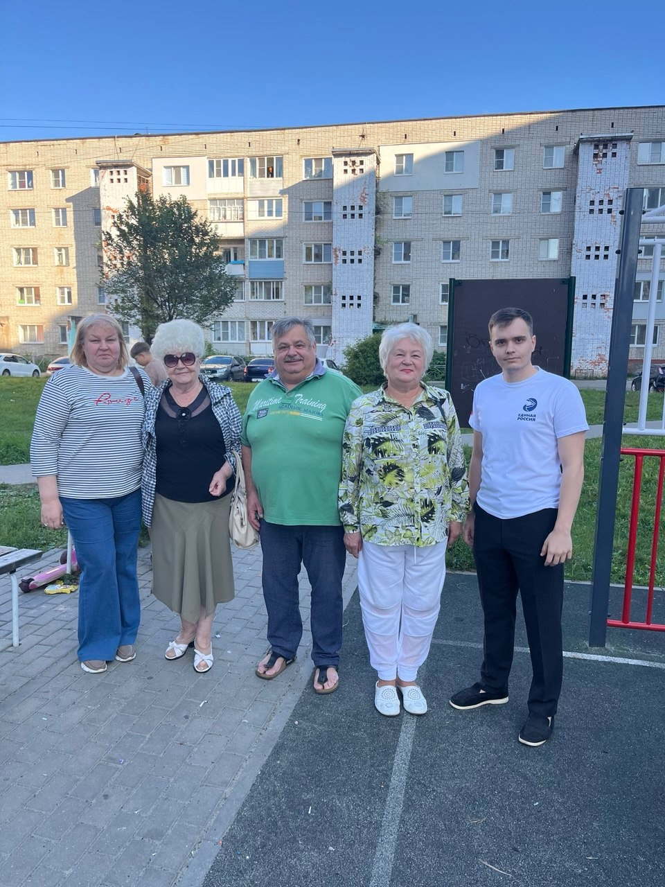

Статья
В субботу 6 сентября провели праздник двора «Здравствуй, школа!» у нас огромный двор! Учавствовать в празднике приглашали ВСЕХ! Проводили праздник во дворе 11 дома по проспекту 50 летия Победы и 63, 61 и 59 по улице Моторостроителей.
Праздник получился ярким и запоминающимся!
Спасибо «Институту развития города» и лично Светлана Соколова и команде! Молодцы!
Были интересные конкурсы и веселые танцы, а в конце всех ждали сладкие подарки!
В празднике принимали участие коллеги по депутатскому корпусу Елена Манокина и Александр Горинский , а также наши друзья и помощники Нестерова Галина Михайловна, Новикова Маргарита Константиновна!
Всем огромное спасибо!
https://vk.com/wall-183079331_523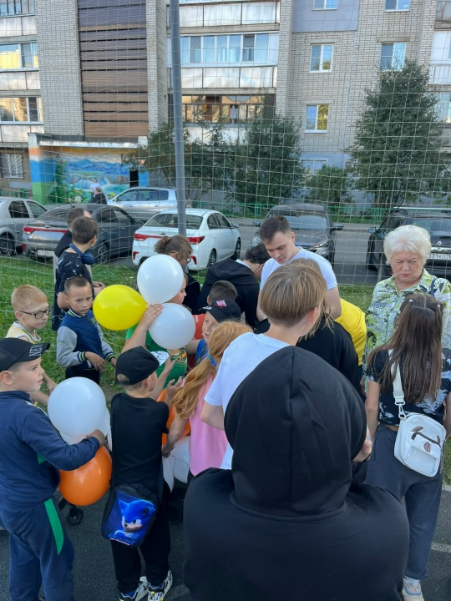

Статья
Ура! В ТОС №1 завершилась работа по обновлению подстанции!

В этом году во дворе появился удивительный арт-объект в виде раскрашенной подстанции, выполненный в спортивной тематике. Это настоящая заявка на звание "Самый спортивный двор"!

Открытие прошло в атмосфере веселья, благодаря талантливому дуэту ведущих Евгении и Анастасии, известным как "ЖеНа". Также нас поддержали депутаты ТМО: Наталия Грачева и Анатолий Романюк.

Проект получился шикарным, а детский праздник удался на славу! Особая благодарность художнику Григорию Сидякову за создание этой красоты и стильного объекта, который стал украшением двора!

Давайте вместе наслаждаться новым арт-объектом и делать наш двор ещё более ярким и спортивным! #ТОС1 #нашГородНашДвор2025
https://vk.com/wall-183079331_522
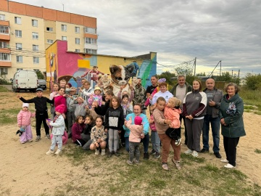

Статья
В поселке ОПХ на левом берегу прошли праздничные мероприятия, которые по праву можно назвать настоящим событием, объединившим жителей всех возрастов!
Программа включала множество интересных мероприятий: творческие мастер-классы, игры, праздничный концерт и многое другое.
Особую роль в празднике сыграл новый ТОС «Дружба». Именно их инициатива и активная работа сделали возможными увлекательные футбольные матчи, которые стали настоящим украшением Дня поселка. Это отличный пример того, как решение о создании ТОСов действительно объединяет жителей, прививает любовь к спорту и здоровью.
Депутаты Марина Львовна Новикова вместе с Михаилом Анатольевичем Ванюшкиным наградили юных футболистов почетными грамотами и мячами для будущих тренировок.
Также на празднике отметили лучших палисадников, чьи участки преобразились благодаря заботе и любви к родному краю. Особые поздравления прозвучали в адрес молодых пар и родителей новорожденных.
Главным украшением праздника стали сами люди! Молодой и талантливый Алексей Карустин выступил в роли ведущего и организатора, зарядив всех своей энергией и энтузиазмом.
"Нам важно беречь и укреплять сплочённость общества. Поддерживать направленные на это инициативы граждан, общественных, религиозных, волонтерских объединений", - сказал наш Президент Владимир Путин.

День поселка ОПХ доказал, что сила – в единстве, а активная гражданская позиция, как у ТОС «Дружба», способна создавать по-настоящему теплые и радостные события!

Единая Россия | Тутаевский округ
https://vk.com/wall-183079331_521
